Nama : Muh Armin

Nim : D0220369

MK : Programan WEB 1

LATIHAN

1. Program Percabangan menggunakan if..else JS_11

(Source Code)

<!DOCTYPE html>

<html>

<head>

<title>Percabangan IF-ELSE</title>

</head>

<body>

<script language="javascript">

<!--

function tanyabilangan()

{

var bil = parseFloat (document.ffrom.bilangan.value);

var jenis = " ";

if (isNaN(bil)){

alert("Anda belum memasukkan bilangan");

}

else

{

if (bil > 0)

{

jenis = "adalah bilangan positif";

}

else if (bil < 0) {

jenis = "adalah bilangan negatif";

}

else

{

jenis = "adalah nol";

}

alert (bil+" "+jenis);

}

}

//-->

</script>

<form name = "ffrom">

<h2><break>Bilangan Negatif, Nol, atau positif ???</h2>

memasukkan bilangan :<input type="text" size="11" name="bilangan">

<p>

<input type="button" value="tanya" onclick="tanyabilangan()">

<input type="reset" value="ulang"></p>

</form>

</body>

</html>

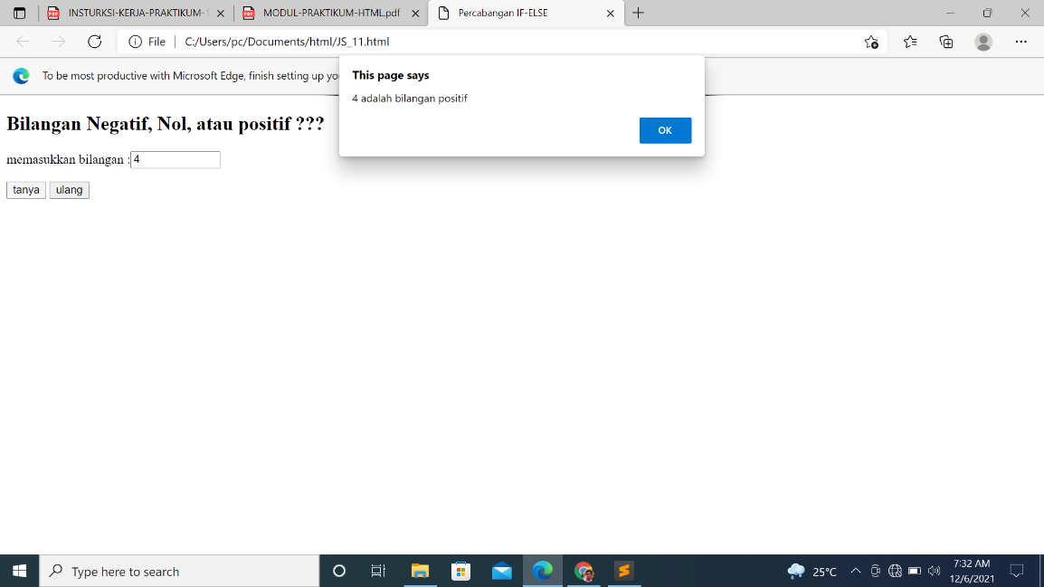

1. program percabangan majemuk JS_12

(Source Code)

*<!DOCTYPE html>*

*<html>*

*<head>*

*<title>Percabangan IF-ELSE majemuk</title>*

*</head>*

*<body>*

*<script language="javascript">*

*<!--*

*function hitungip()*

*{*

*var quis = parseFloat(document.ffrom.ffrom.iquis.value);*

*var tugas = parseFloat(document.ffrom.itugas.value);*

*var uts = parseFloat(document.ffrom.iuts.value);*

*var uas = parseFloat(document.ffrom.iuas.value);*

*var ip =" ";*

*var ket =" ";*

*var na = (0.10*quis)+(0.20*tugas)+(0.30*uts)+(0.40*uas);*

*if ((na > 80) && (na <=100))*

*{*

*ip ="A";*

*ket="Lulus dengan sangat baik";*

*}*

*else if ((na > 68) && (na <=80))*

*{*

*ip ="B";*

*ket="Lulus dengan baik";*

*}*

*else if ((na > 55) && (na <=68))*

*{*

*ip ="C";*

*ket="lulus dengan cukup baik";*

*}*

*else if ((na > 38) && (na <=55))*

*{*

*ip ="E";*

*ket="Tidak Lulus"*

*}*

*document.ffrom.oip.value=ip;*

*document.ffrom.oket.value=ket;*

*//gunakan untuk mengecek alert (ip+""+na);*

*}*

*//-->*

*</script>*

*<form name ="ffrom">*

*<table border="1" width="100%" align="center">*

*<tr>*

*<td width="100%" colspan="4"><h2 align="center">Menghitung index presentasi</h2></td>*

*</tr>*

*<tr>*

*<td width="25%">Quis (10%) :<input type="text" size="10" name="iquis"></td>*

*<td width="25%">Tugas (20%) :<input type="text" size="10" name="itugas"></td>*

*<td width="25%">UTS (30%) :<input type="text" size="10" name="iuts"></td>*

*<td width="25%">UAS (40%) :<input type="text" size="10" name="iuas"></td>*

*</tr>*

*<tr>*

*<td width="100%" colspan="4">*

*<p align="center">*

*<input type="button" value="Hitung" onclick="hitungip()">*

*<input type="reset" value="Ulang"> </p></td>*

*</tr>*

*<tr>*

*<td width="100%" colspan="4" align="center">*

*Indeks Prestasi :<input type="text" size="5" name="oip">*

*Keterangan :<input type="text" size="25" name="oket">*

*</td>*

*</tr>*

*</table>*

*</form>*

*</body>*

*</html>*

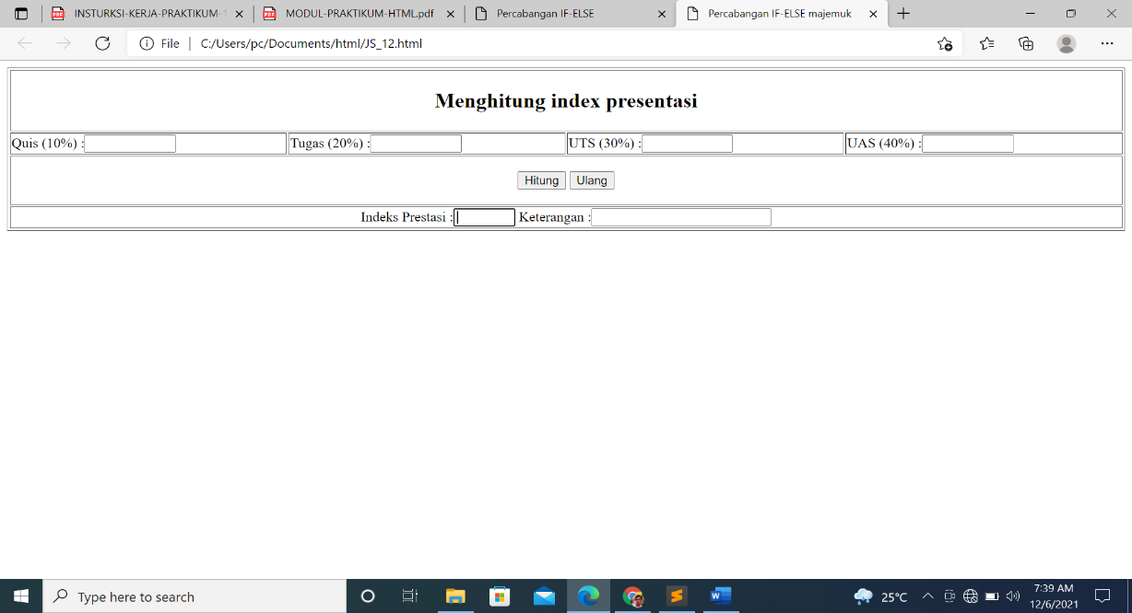

1. program percabangan switch dengan javascript JS_13

*<!DOCTYPE html>*

*<html>*

*<head>*

*<title>Percabangan Switch</title>*

*</head>*

*<body>*

*<script language="javascript">*

*<!--*

*function tanyabulan()*

*{*

*var bulan = parseFloat(document.ffrom.ibulan.value);*

*var namabulan="";*

*switch (bulan)*

*{*

*case 1 : namabulan="Bulan ke 1 adalah = Januari";break;*

*case 2 : namabulan="Bulan ke 2 adalah = Februari";break;*

*case 3 : namabulan="Bulan ke 3 adalah = Maret";break;*

*case 4 : namabulan="Bulan ke 4 adalah = April";break;*

*case 5 : namabulan="Bulan ke 5 adalah = Mei";break;*

*case 6 : namabulan="Bulan ke 6 adalah = Juni";break;*

*case 7 : namabulan="Bulan ke 7 adalah = Juli";break;*

*case 8 : namabulan="Bulan ke 8 adalah = Agustus";break;*

*case 9 : namabulan="Bulan ke 9 adalah = September";break;*

*case 10 : namabulan="Bulan ke 10 adalah = Oktober";break;*

*case 11 : namabulan="Bulan ke 11 adalah = November";break;*

*case 12 : namabulan="Bulan ke 12 adalah = Desember";break;*

*default : namabulan="Anda salah mengisi"*

*}*

*alert(namabulan);*

*}*

*</script>*

*<form name="ffrom">*

*<h2>Penggunaan Percabangan Switch</h2><hr>*

*<pre>*

*Masukkan Nomor Bulan [1-12] :<input type="text" size="2" name="ibulan">*

*<input type="button" value="Hitung" onclick="tanyabulan()"><input type="reset" value="Ulang">*

*</pre>*

*</form>*

*</body>*

*</html>*

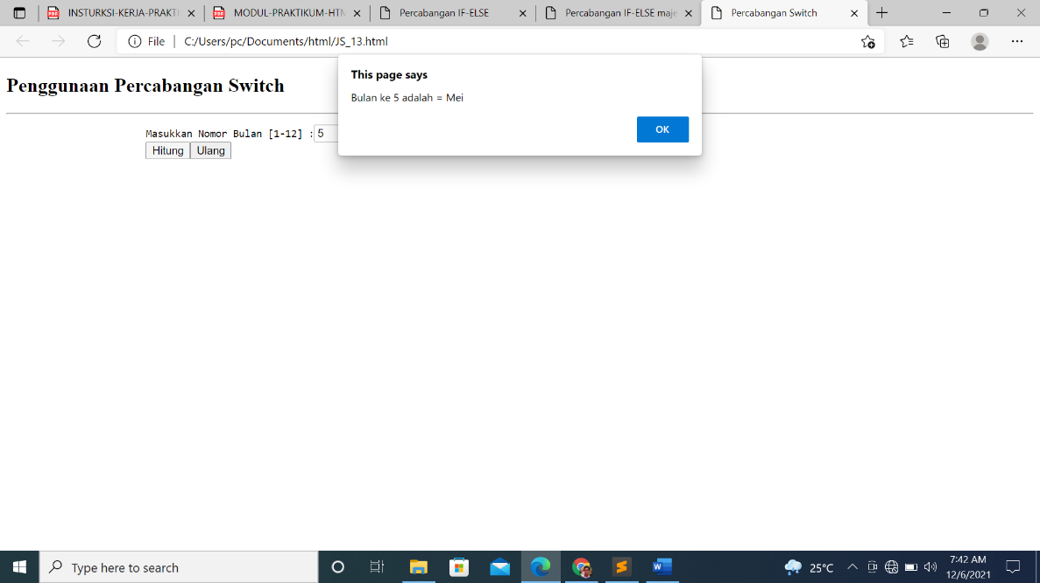

1. program perulangan menggunakan for JS_14

(Source Code)

*<!DOCTYPE html>*

*<html>*

*<head>*

*<title>Latihan Perulangan 1</title>*

*<script language="javascript">*

*<!-- menyembunyikan script dan browser non-JS*

*document.writeln("<h2>Latihan Perulangan For</h2)");*

*document.writeln("------------------------------");*

*for (i=1; i<=10; i++)*

*{*

*sq=i*i;*

*document.writeln("<pre>");*

*document.writeln("Angka:" + i + " -----> Kuadrat: " + sq + "<BR>");*

*document.writeln("</pre>");*

*}*

*document.writeln("--------------------------");*

*// akhir dari penyembunyian -->*

*</script>*

*</head>*

*<body>*

*</body>*

*</html>*

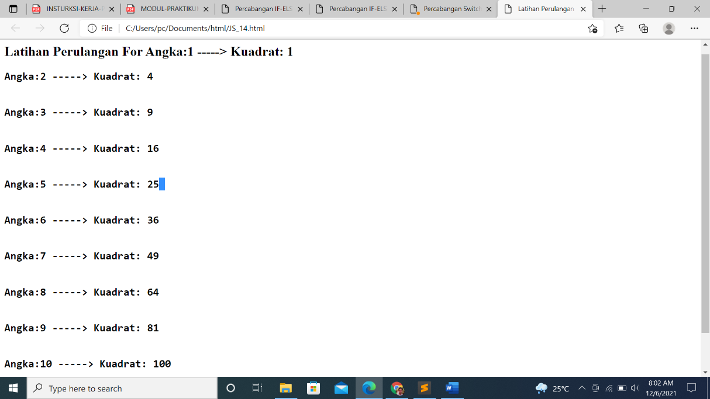

1. program perulangan menggunakan while JS_15

(Source Code)

*<!DOCTYPE html>*

*<html>*

*<head>*

*<title>Latihan Perulangan while</title>*

*</head>*

*<script language="javascript">*

*<!-- menyembunyikan script dan browser non-JS*

*var deret = prompt('Masukkan Jumlah Deret :','');*

*document.writeln("<h2>Latihan Perulangan While</h2>");*

*document.writeln("-------------------------------");*

*document.writeln("<break>");*

*var jml = 0.0;*

*var angka = 1;*

*while (angka <= deret)*

*{*

*jml= jml+angka;*

*angka++*

*}*

*document.writeln("<break>");*

*document.writeln("Jumlah Deret dari 1 sampai "+deret+" adalah = "+jml+"");*

*document.writeln("<break>");*

*document.writeln("...............");*

*//akhir dari penyembunyian -->*

*</script>*

*</html>*

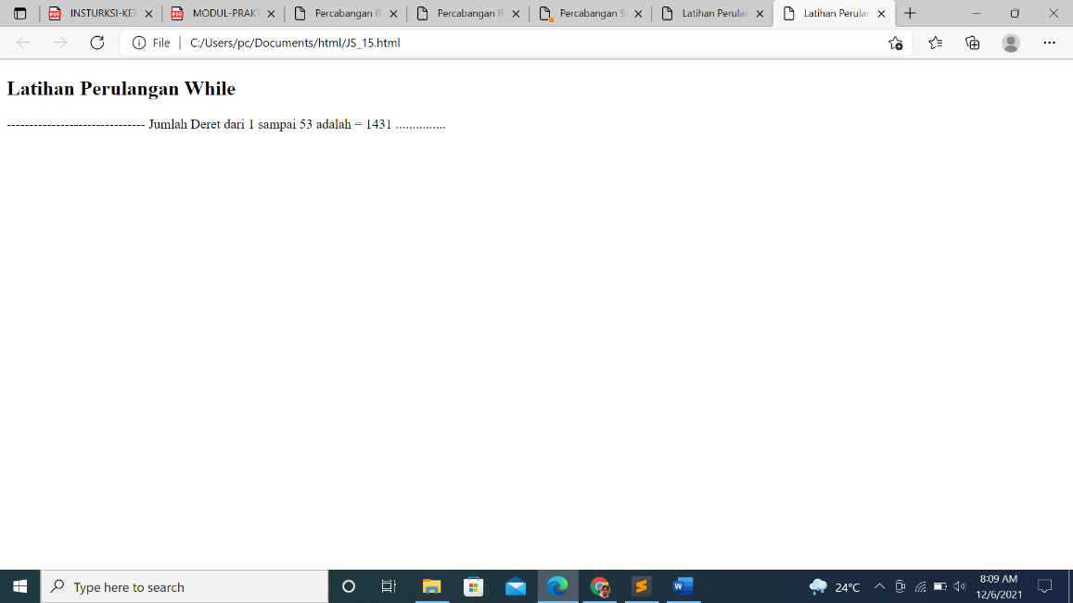

1. program perulangan menggunakan do while JS_16

(Source Code)

*<!DOCTYPE html>*

*<html>*

*<head>*

*<title>Latihan Perulangan III(Do-While)</title>*

*</head>*

*<body>*

*<script language="javascript">*

*<!-- menyembunyikan script dan browser nonfunction pass()*

*{*

*var coba = 1;*

*do*

*{*

*p = prompt("Tuliskan password dengan benar","");*

*if (p=="Amikom")*

*{*

*alert("Selamat Datang Friends");*

*window.open("contoh perulangan for.html");*

*break;*

*}*

*else*

*{*

*alert("Password Salah !!! Ulangi lagi.");*

*}*

*if (coba==3)*

*{*

*alert("maaf, kesempatan anda hanya 3 kali");*

*history.go(-1);*

*}*

*coba=coba+1;*

*}*

*while (coba<=3)*

*}*

*//akhir dari penyembunyian -->*

*</script>*

*<form method="post">*

*<input type="button" value="Password" onclick="pass()">*

*</form>*

*</body>*

*</html>*

